PLAVECKÝ KLUB ZLÍN

pořádá ve spolupráci se Zlínským krajem a městem Zlín

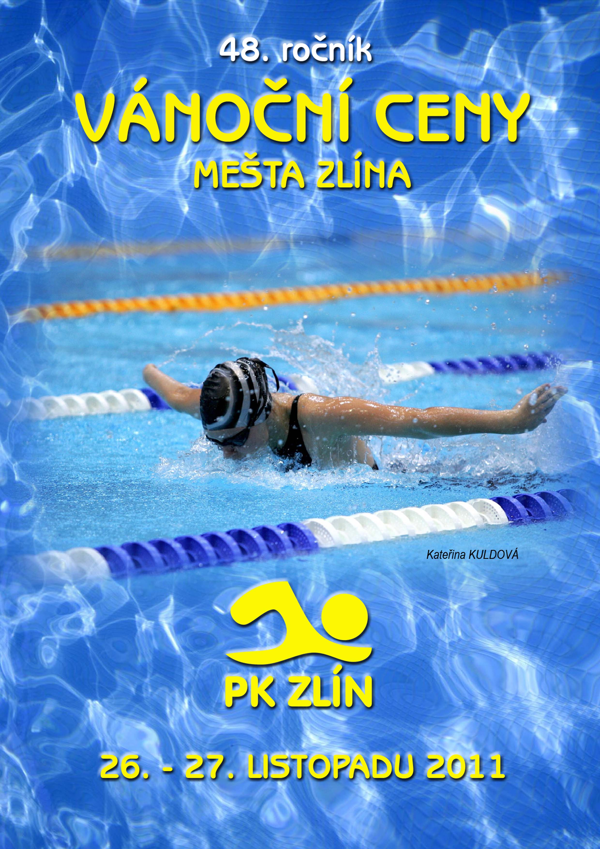
Poslední nominační závod před ME

1. Všeobecná ustanovení:

Datum: 26.-27.11.2011

Místo: krytý bazén 25m, Hradská 854,76001 Zlín

Přihlášky: podávají plavecké oddíly do 16.11.2011 on-line systém na adresu: http://sport-service.cz/plavani , nebo na přihlášce jednotlivců pro mistrovské soutěže pro počítačové zpracování na adresu:
swimm.ada@seznam.cz

Hospodářské podmínky: plavecké kluby startují na vlastní náklady.
Startovné za každý přijatý start činí 50kč, které budou
uhrazeny při prezentaci.

Informace na telefonu: 604204956 a mailu: plavci_zlin@centrum.cz

2. Technická ustanovení:

Závody se budou konat dle pravidel plavání ČSPS, STD plavání, a ustanovení tohoto rozpisu.

Kategorie: muži r. 97 a starší, ženy r. 98 a starší

PROGRAM
Sobota 26.11.2011 – 15⁰⁰ hod.  rozplavání 14⁰⁰ hod. |  |  | Neděle 27.11.2011 – 9⁰⁰ hod.  rozplavání 8⁰⁰ hod.
1. | 50m motýlek | Muži | 19. | 50m volný způsob | Muži
2. | 50m motýlek | Ženy | 20. | 50m volný způsob | Ženy
3. | 50m znak | Muži | 21. | 50m prsa | Muži
4. | 50m znak | Ženy | 22. | 50m prsa | Ženy
5. | 400m volný způsob | Muži | 23. | 400m polohový závod | Muži
6. | 400m volný způsob | Ženy | 24. | 400m polohový závod | Ženy
7. | 200m polohový závod | Muži | 25. | 100m znak | Muži
8. | 200m polohový závod | Ženy | 26. | 100m znak | Ženy
9. | 200m motýlek | Muži | 27. | 200m volný způsob | Muži
10. | 200m motýlek | Ženy | 28. | 200m volný způsob | Ženy
11. | 100m prsa | Muži | 29. | 200m prsa | Muži
12. | 100m prsa | Ženy | 30. | 200m prsa | Ženy
13. | 200m znak | Muži | 31. | 100m motýlek | Muži
14. | 200m znak | Ženy | 32. | 100m motýlek | Ženy
15. | 100m volný způsob | Muži | 33. | 100m polohový závod | Muži
16. | 100m volný způsob | Ženy | 34. | 100m polohový závod | Ženy
17 | 1500m volný způsob | Muži | 35. | 800m volný způsob | Muži
18. | 1500m volný způsob | Ženy | 36. | 800m volný způsob | Ženy

rozplavání a vyplavání je možno provádět i na 50m bazéně.

Bazén: 25m, 6 drah, elektronická časomíra
Všechny disciplíny se plavou přímo na čas.

Pořadatel si vyhrazuje právo přednostního zařazení zahraničních závodníků.

Vedoucí družstev mohou provést prezentaci v pátek 3. 12. 2010 od 17⁰⁰ do 19⁰⁰ hod. nebo v sobotu 4. 12. 2010 od 13.45 do 14.45 v prostorách 25m bazénu.

První tři závodníci v každé disciplíně obdrží finanční odměny a věcné ceny.
Překonání rekordu Vánoční Ceny bude ohodnoceno částkou 1000Kč.

Ubytování zajišťuje pořadatel na základě objednávky v Domově mládeže
v ceně 160Kč za osobu a noc. Stravování pořadatel nezajišťuje.

Za Plavecký klub Zlín: Ing. Ivo Benda

Partneři:













REKORDY VÁNOČNÍ CENY ZLÍNA
MUŽI
50 m znak | Beníček Karel | Zlín | :26,13 | 2010
100m znak | Baďura Martin | KPSOs | :55,15 | 2008
200m znak | Del Andrea | Geas | 2:02,19 | 2002
50m prsa | Broda Ondřej | SlHa | :27,83 | 2009
100m prsa | Gorczyca Przemyslaw | Raciborz | 1:01,08 | 2008
200m prsa | Málek Daniel | Zlín | 2:13,89 | 2001
50m motýlek | Verner Martin | KomBr | :24,49 | 2009
100m motýlek | Oharek Zdeněk | PsKr | :54,74 | 2003
200m motýlek | Horký Josef | KomBr | 2:01,39 | 2003
50m volný způsob | Benda Ivo | Zlín | :22,63 | 2002
100m volný způsob | Svoboda Květoslav | TJZn | :50,00 | 2008
200m volný způsob | Svoboda Květoslav | TJZn | 1:48,55 | 2001
400m volný způsob | Pampana Samuele | Geas | 3:53,07 | 2002
800m volný způsob | Pošmourný Jan | KomBr | 8:08,07 | 2009
1500m volný způsob | Pampana Samuele | Geas | 15:18,40 | 2002
100m polohový závod | Svoboda Květoslav | TJZn | :56,66 | 2008
200m polohový závod | Hladký Josef | RHP | 2:03,9 | 1982
400m polohový závod | Grábl Lukáš | KomBr | 4:21,37 | 2009
ŽENY
50 m znak | Strapková Markéta | Zlín | :29,07 | 2010
100m znak | Strapková Markéta | Zlín | 1:02.07 | 2010
200m znak | Elhenická Martina | LoTr | 2:11,84 | 2009
50m prsa | Chocová Petra | PkČl | :31,28 | 2009
100m prsa | Chocová Petra | PkČl | 1:06,80 | 2009
200m prsa | Chocová Petra | PkČl | 2:30.92 | 2003
50m motýlek | Pechancová Aneta | LoTr | :27,61 | 2009
100m motýlek | Kubalčíková Marcela | Zlín | 1:02,34 | 2001
200m motýlek | Alex Jacquelin | NDR | 2:12,10 | 1983
50m volný způsob | Pechancová Aneta | LoTr | :25,54 | 2009
100m volný způsob | Klusáčková Jana | PkHK | :55,57 | 2007
200m volný způsob | Klusáčková Jana | PkHK | 2:01,57 | 2007
400m volný způsob | Ballaschk Simone | NDR | 4:14,00 | 1983
800m volný způsob | Hille Andrea | NDR | 8:38,20 | 1981
1500m volný způsob | Pechanová Jana | KomBr | 16:26,20 | 2010
100m polohový závod | Klosová Petra | SkKo | 1:02,85 | 2004
200m polohový závod | Tallini Sara | Geas | 2:18,32 | 2009
400m polohový závod | Elhenická Martina | LoTr | 4:53,36 | 2010

